**Форма Бэкуса — Наура. Расширенная форма Бэкуса — Наура**

**Определить в БНФ понятие «натуральное_число»**

<натуральное число> := <цифра>|<цифра><натуральное число>

<цифра> := 1|2|3|4|5|6|7|8|9

<натуральное число> := {1,2,3,4,5,6,7,8,9}+{0,1,2,3,4,5,6,7,8,9}*

**Определить в БНФ описание оператора while языка С++**

<цикл> := while (<условие>) do {<тело>};

<условие> := <a><знак сравнения><b>

<список переменных> := <a><b>|<a>|<b>

<знак сравнения> := <|>|<=|>=|=|<>

<тело> := <a>+<b>|<a>-<b>|<a>*<b>

**Формальные языки и формальные грамматики, порождающие их**

**Приведите пример вывода правильной цепочки языка**

G ({0, 1, 2, 3, 4, 5, 6, 7, 8, 9}, {S, T, F}, Р, S)

Правила P:

S → T+F*

T → {1,2,3,4,5,6,7,8,9}

F → {0,1,2,3,4,5,6,7,8,9}

1. S T 1

2. S TF T5 15

3. S TFF TF5 T05 105

1. S T 1

2. S TF 15

3. S TF TF5 105

**Постройте дерево вывода для этой цепочки (левосторонний и**

**правосторонний вывод)**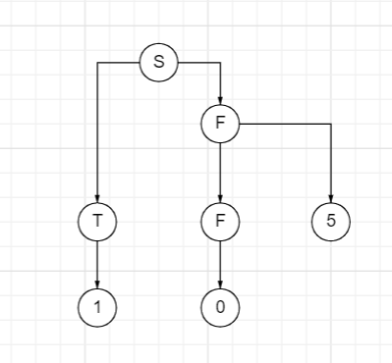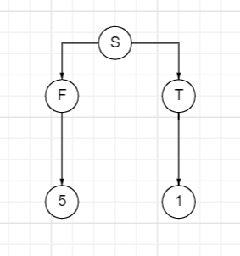

**Грамматики типа 3: регулярные грамматики**

**Ответы на вопросы:**

**1)**

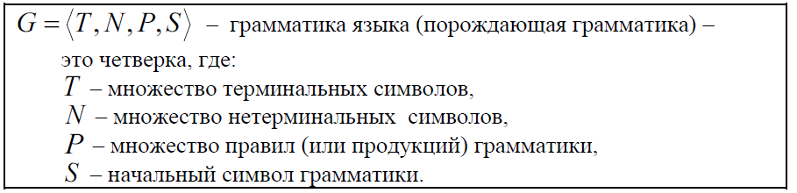

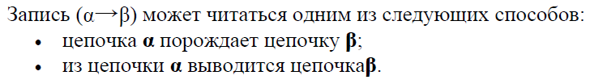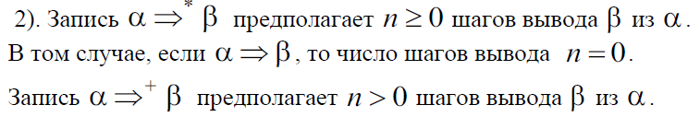**2)**

**3)** 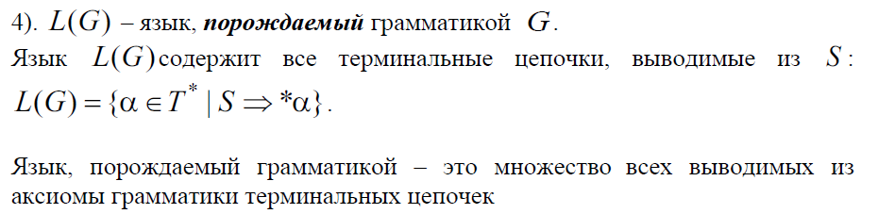

**4)**

* Грамматика типа 0 (**неограниченные** грамматики)
* Грамматика типа 1 (**контекстно-зависимые** (КЗ) грамматики)
* Грамматика типа 2 (**контекстно-свободные** (КС) грамматики)
* Грамматика типа 3 (**регулярные грамматики**)

**5)**

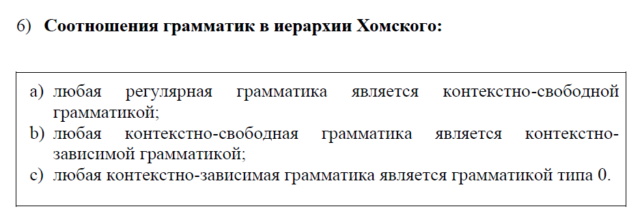

**6)** Формальные языки классифицируются по типу порождающих их грамматик.

**7)**

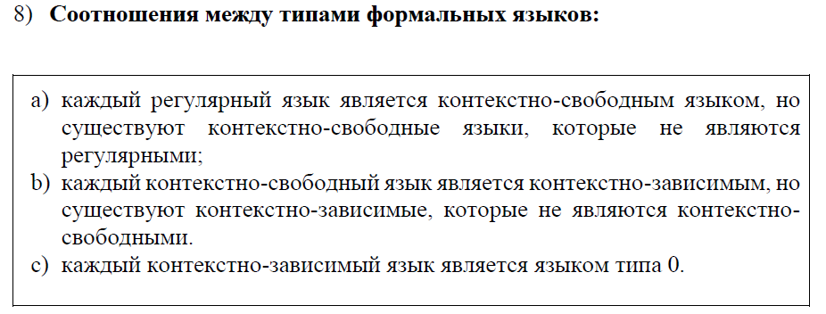

**8)** 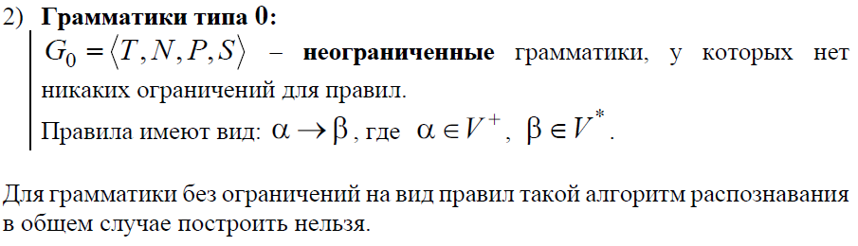

**9)** 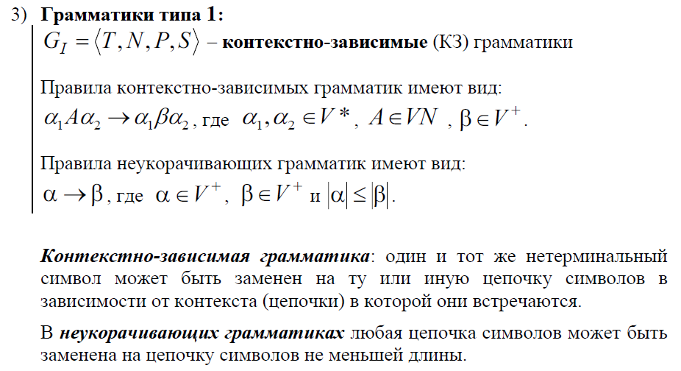

**10)** 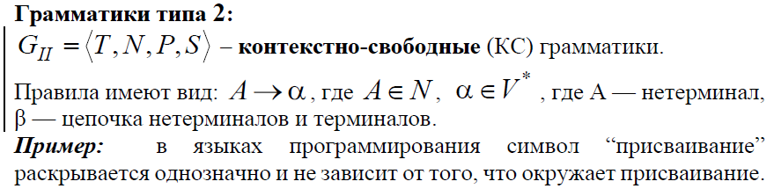

**11)**

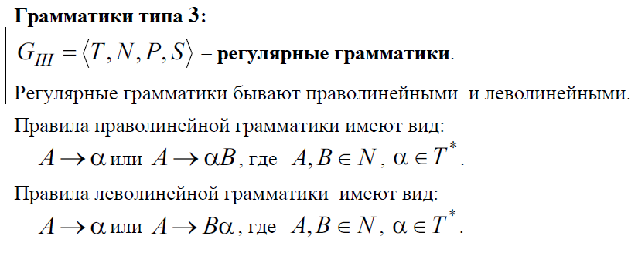

func(□)+ (begin;(□) * (abs()|□+ (x+ ));)* □ + end; - регулярное выражение

|  |  |  |  |  |  |  |  |  |  |
| --- | --- | --- | --- | --- | --- | --- | --- | --- | --- |
|  | func | □ | begin;(□) * (abs()|□+ (x+ )); | λ | begin | abs() | x | end |  |
| S1 | S2 |  |  |  |  |  |  |  |  |
| S2 |  | S2, S3 |  |  |  |  |  |  |  |
| S3 |  |  | S3, S4 | S8 |  | S3, S4 |  |  |  |
| S4 |  |  |  |  | S5 |  |  |  |  |
| S5 |  | S5, S6 |  | S6 |  |  |  |  |  |
| S6 |  | S6, S7 |  |  |  | S7 |  |  |  |
| S7 |  |  |  |  |  |  | S S |  |  |
| S8 |  | S8, S9 |  |  |  |  |  |  |  |
| S9 |  |  |  |  |  |  |  |  |  |

func □ □ end;

func □ begin abs() x □ end;

func □ begin abs() x □ end;

func □ □ begin □ x □ end;

func □ □ begin x x □ end;

func □ □ □ end;

func □ begin □ abs() x □ end;

